Создание единого информационного пространства МБДОУ № 288 как условия успешного взаимодействия с семьей

Задачами по созданию единого информационного пространства МБДОУ № 288 в 2020-2021 году являлись:

1. Создание комплексной интегрированной модели информационно-методического и технического обеспечения воспитательно-образовательного процесса ДОУ.
2. Интегрирование и внедрение информационных технологий в процессе воспитания и обучения.
3. Формирование у педагогов и родителей потребности в использовании информационно – коммуникативных технологий, с целью оптимизации взаимодействия с родителями воспитанников.
4. Повышение уровня компетентности педагогов по использованию ИКТ в работе с семьей.
5. Повышение заинтересованности родителей во взаимодействии их с ДОУ.
6. Популяризация деятельности ДОУ среди населения города, области, страны.
7. Распространение опыта педагогов по проектированию образовательного процесса на основе использования возможностей ИКТ.
МБДОУ № 288 были созданы страницы в информационном пространстве:

сайт доу http://ds288.roovr.ru/

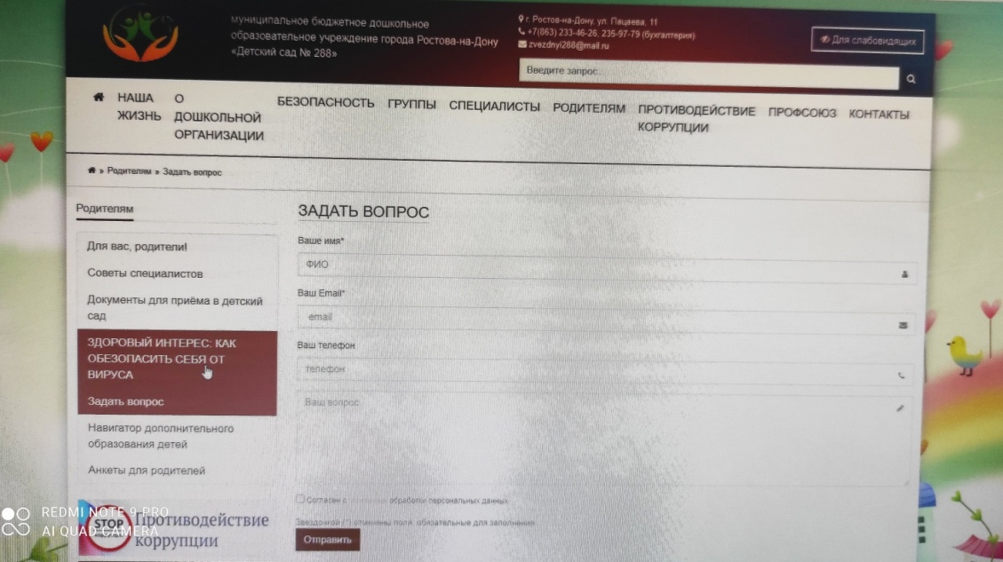

вконтакте https://vk.com/id492399952

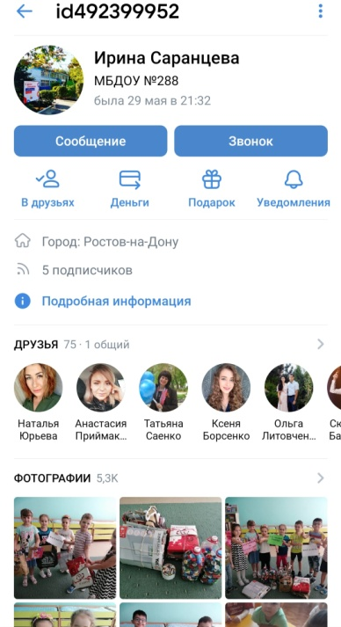

инстаграмм https://instagram.com/mbdoy_288?utm_medium=copy_link

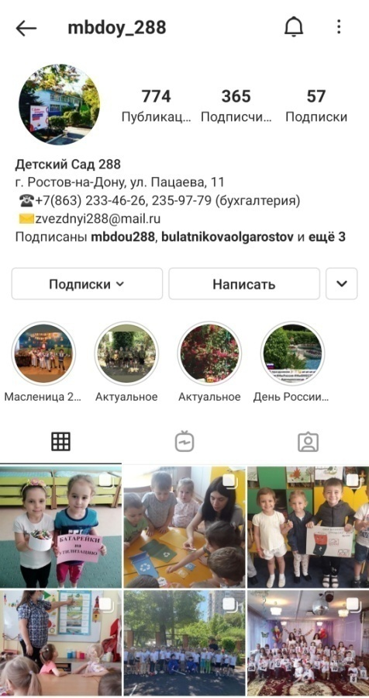
Фейсбук https://www.facebook.com/profile.php?id=100050777123886

